УТВЕРЖДАЮ
Зам. директора по УМР и КО
ОГБПОУ РСК
______________О.В. Кузнецова
«____»____________2026г.

КОМПЛЕКТ БИЛЕТОВ ДЛЯ ПРОВЕДЕНИЯ РУБЕЖНОГО КОНТРОЛЯ
По дисциплине: МДК 05.01 Выполнение работ по профессии рабочих 54.01.20 "Графический дизайнер"
Профессия 42.02.01 Реклама
На 2 семестр 2025/2026 уч. года. Курс 2, группа: РК-21
Количество вариантов: 1
Преподаватель Галкина В.А.
Утверждены методической комиссией профессионального учебного цикла специальностей 54.02.01, 42.02.01, профессий 54.01.01, 54.01.20

Председатель _____________Е.И. Сенина

Рубежная контрольная работа по МДК 05.01 Выполнение работ по профессии рабочих 54.01.20 "Графический дизайнер"
Задание: Создание концептуального графического плаката, где единственным и самодостаточным средством выразительности является типографика, способная визуально передавать сложные абстрактные понятия.
Пример:
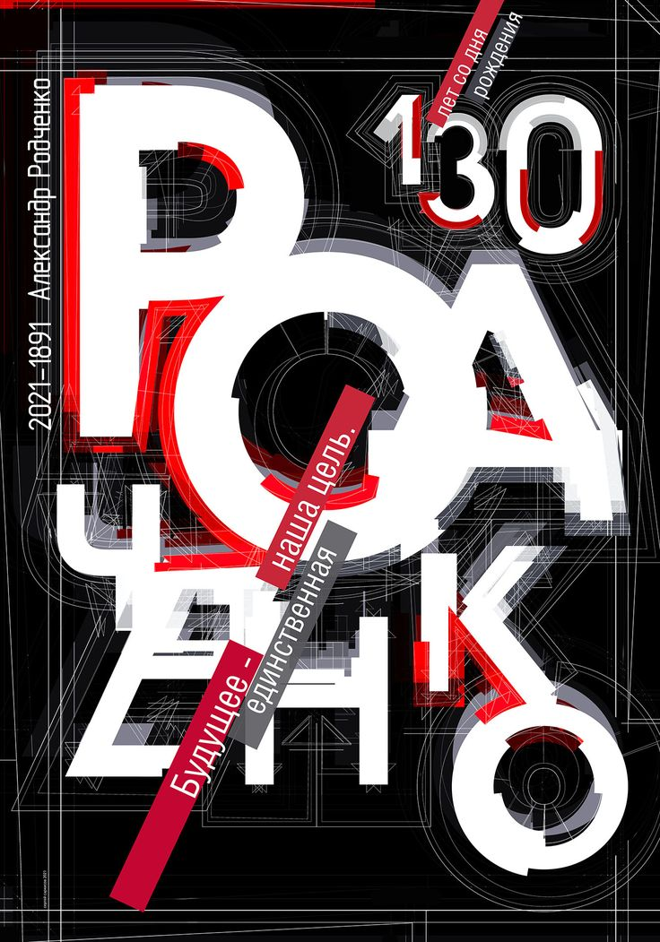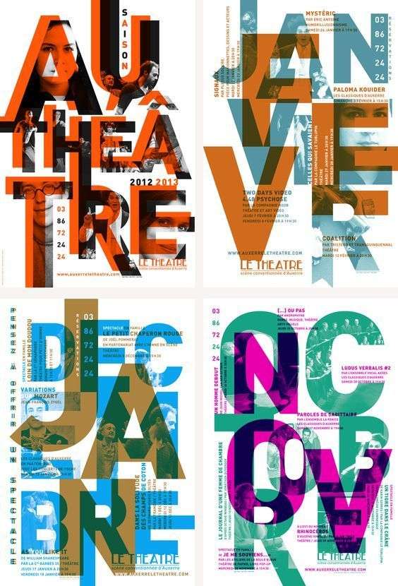
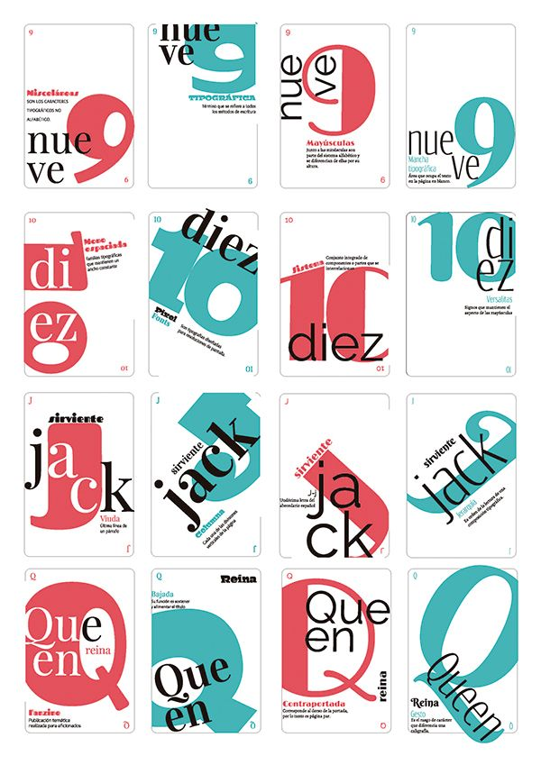
Критерии и нормы оценки знаний, умений и навыков студентов
при выполнении рубежной контрольной работы
Время выполнения задания: 2 урока по 45 мин. (один вариант).
Оценка основывается на базовой системе знаний. Работа выполняется в электронном виде.
Критерии оценки базовой системы знаний:
- степень понимания студентом учебного материала;
- теоретическая обоснованность решений, лежащих в основе замысла и воплощенных в результате;
- демонстрация интеграции компетенций
Оценка «5» - за 100-90% выполненной работы, соответствующей критериям оценки базовой части
Оценка «4» - за 89-70% выполненной работы, соответствующей критериям оценки базовой части
Оценка «3» - за 69-45% выполненной работы, соответствующей критериям оценки базовой части
Оценка «2» - за менее 45% выполненной работы, соответствующей критериям оценки базовой части
Преподаватель ________________/ Галкина В.А.

